Instituto Federal de Pernambuco - Campus Belo Jardim
Curso Técnico em Informática para Internet
Eletricidade e Eletrônica - Prof. Lucas Sampaio Leite

Nome: __________________________________________ Nota: ______

1ª Avaliação - 29/05/2026

- Explique os conceitos de eletricidade, eletrônica e sistemas interativos. Em seguida, apresente um exemplo prático de aplicação para cada um desses conceitos.

- Explique a relação entre os conceitos de corrente elétrica, tensão elétrica e resistência elétrica.

- Um resistor de 220 Ω é ligado a uma bateria de 12 V. Qual a corrente elétrica do circuito?

- Calcule a resistência equivalente de dois resistores de 220Ω e um de 2kΩ ligados em série.

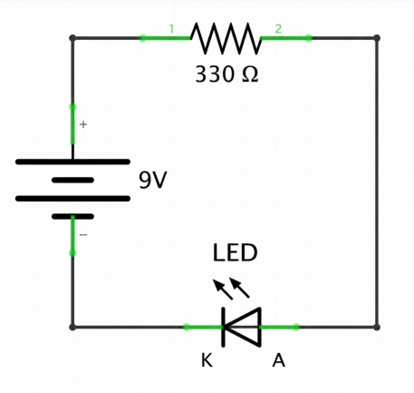
- Construa no Tinkercad um circuito ligando um LED em série com um resistor e uma bateria, seguindo o esquema abaixo:
- Utilize o multímetro para medir a tensão nos terminais do LED.
- Utilize o multímetro para medir a corrente que circula pelo LED.
- Utilize resistores de valores maiores. O que acontece com o brilho do LED? Explique o motivo.

